重修报名流程说明
1、登陆教务处平台：http://jwgld.hrbcu.edu.cn/xsd/，输入用户名（学号）和密码，
点击登陆
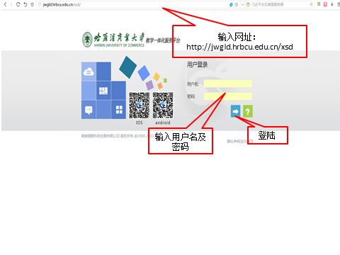
2、请核对姓名和学号信息是否正确，然后选择考试报名
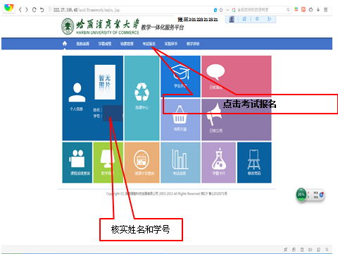
3、在左侧成绩管理栏目下，选择重修报名选课
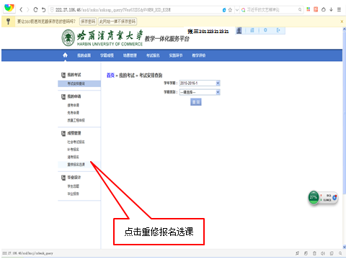

4、进入页面后，核对待报名科目是否正确，然后逐一报名
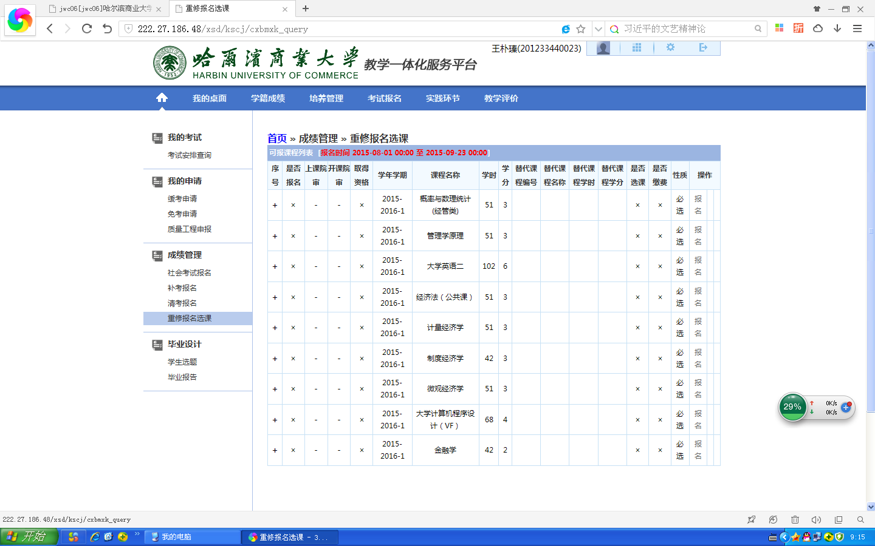
核实并选择重修考试科目，逐一报名
点击报名
张三201223212321
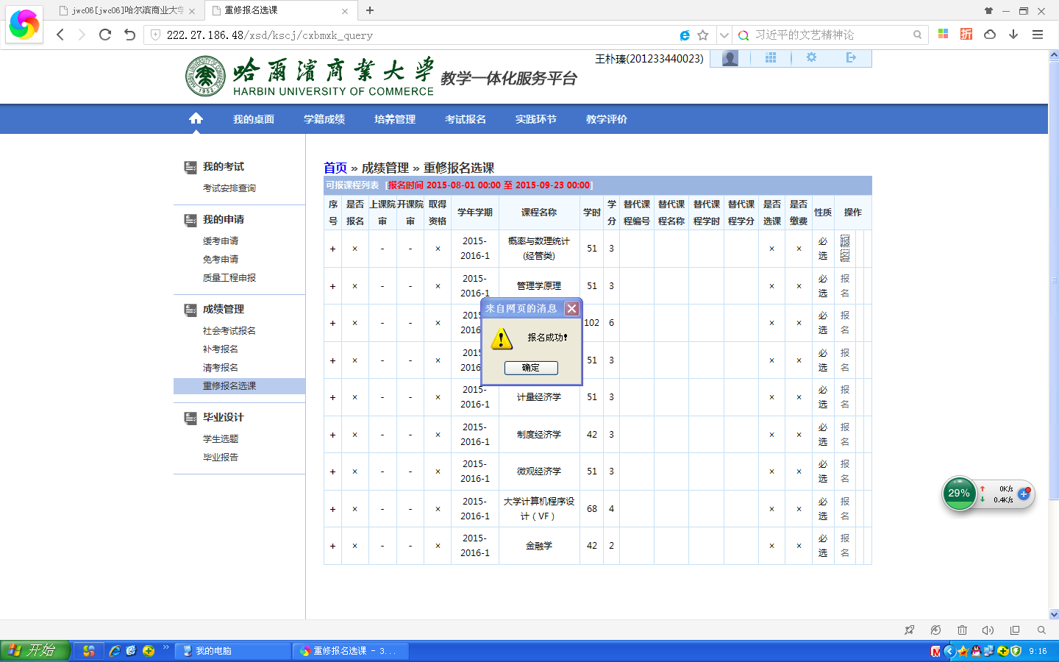
点击确定，报名成功
如不想报名考试了，清点击“取消”按钮，点击后将返回到未报名的状态。

